ЗАДАНИЕ: ознакомьтесь с лекционным материалом. Ответьте на вопросы в конце лекции.

ТЕМА: 1. Замес и образования теста. Сущность процессов происходящих при замесе теста. Классификация теста: бездрожжевое и дрожжевое, их характеристика. Правила выбора, характеристика и требования к качеству основных продуктов и дополнительных ингредиентов, особенности приготовления теста для различных видов хлебобулочных изделий и хлеба, в т.ч. регионального ассортимента. Способы разрыхления теста. Механизм действия разрыхлителей.

На предприятиях общественного питания готовят следующие виды теста: дрожжевое – опарное и безопарное; бездрожжевое – сдобное, бисквитное, заварное, песочное, слоеное; тесто для лапши, пельменей; жидкое тесто (кляр).

Способы разрыхления теста. Механизм действия разрыхлителей.
Биологические разрыхлители
Дрожжи — это микроорганизмы (дрожжевые грибки), состоящие из отдельных неподвижных клеток, которые в благоприятных для них условиях очень быстро размножаются.
Разрыхляющее действие дрожжей основано на том, что в процессе своей жизнедеятельности они выделяют углекислый газ, который способствует брожению теста. Кондитеры и пекари используют как свежие дрожжи, так и сухие. Свежие дрожжи имеют кремовую окраску, приятный, слегка спиртовой запах. Влажность их около 70%, они легко растворяются в воде.Перед употреблением свежие дрожжи тщательно растворяют в воде температурой 30-35˚С.
Сухие дрожжи нам знакомы, в основном, в виде порошка. Как правило, они имеют желтовато-серый цвет и влажность 8-9%. В закрытой таре, в сухом месте сухие дрожжи могут сохранять активность в течение года. Важно помнить, что сухих дрожжей берут по массе в 3 раза меньше, чем свежих. Если сухие дрожжи долго хранились, то их закладку увеличивают, так как при хранении их активность падает. Наилучшая температура для развития дрожжей 28-32˚С. Если температура ниже или выше, то процесс брожения замедляется. При температуре 50°С дрожжи прекращают свою жизнедеятельность, а при более высокой температуре погибают.
Химические разрыхлители
Сода пищевая — белый кристаллический порошок с солоноватым слабощелочным вкусом. Сода при добавлении кислоты или нагревании выделяет углекислый газ (С02), который и способствует разрыхлению теста. Именно поэтому соду используют только в тех видах теста, которое уже содержит в себе кислоту (кислое молоко, кефир, творог, кислые фруктовые соки и др.) или «гасят» с использованием лимонной или уксусной кислоты.
Соду добавляют в тесто строго по рекомендуемой норме. При избытке соды мучные изделия приобретают темно-желтую окраску, неприятные запах и вкус. Перед замесом теста соду просеивают через сито или растворяют в холодной воде и процеживают.
Аммоний углекислый представляет собой кристаллический порошок. Применение углекислого аммония как разрыхлителя теста основано па том, что при нагревании и добавлении кислоты он разлагается, в результате чего образуются углекислый газ и аммиак. Перед использованием аммоний растворяют в воде температурой не выше 25˚С. На одну часть аммония углекислого берут четыре части воды. Аммоний можно вводить в тесто и в виде порошка (предварительно его измельчают в ступке и просеивают через сито). Крупные кристаллы аммония, попавшие в тесто, образуют в изделиях крупные поры. Важно помнить, что при избыточном введении этого разрыхлителя в изделиях долго ощущается запах аммиака.
Пекарские порошки-разрыхлители. Следует различать химические разрыхлители — индивидуальные вещества и смеси препаратов, которые и называют пекарскими порошками. Пекарские порошки — многокомпонентные смеси, в которых одно вещество является носителем газа, другое — реагирует с первым с выделением газа, третье — предотвращает преждевременное взаимодействие первых двух. Пример состава такого порошка: пирофосфат соды (Е 450а), бикарбонат соды (Е500), карбонат кальция (Е170), лимоннокислый натрий (Е3331а), пшеничный крахмал, пшеничная мука.
При наличии влаги и (или) воздействии тепла пекарский порошок выделяет необходимый для разрыхления теста углекислый газ. Однако, следует помнить, что нельзя перед введением в тесто растворять пекарский порошок в жидкости, иначе углекислый газ выделится раньше времени и реакции, необходимые для разрыхления, произойдут еще до того момента, как вы замесите тесто. Пекарский порошок всегда смешивают с мукой и добавляют в тесто на финальном этапе его приготовления. Кстати, некоторые виды пекарских порошков имеют повторный пик газообразования в конце выпечки, что позволяет получить «холмик» на поверхности выпеченного изделия.
Еще одним достоинством пекарских порошков является их сбалансированный состав, что обеспечивает полную нейтрализацию компонентов и отсутствие постороннего привкуса, в отличие от таких разрыхлителей, как, например, соли аммония. Эффектом применения пекарских порошков является легкая, пористая структура продукта.
Механический способ разрыхления
Механический способ разрыхления применяют для изготовления теста бисквитного, заварного, белкового и теста для блинчиков. Это объясняется тем, что в рецептуру этих изделий входят вещества, обладающие свойствами образовывать эмульсии или пенообразную структуру (лецитин в желтках яиц, казеин в молоке, белок яйца)
Механический способ разрыхления заключается во взбивании теста. Во время взбивания тесто насыщается воздухом в виде мелких пузырьков, обволакиваемых пленками из частиц взбиваемого продукта, и увеличивается в объеме. Благодаря образованию эмульсии тесто становится однородным и более прочно удерживает воздух.

Виды теста для приготовления сложных сдобных хлебобулочных изделий и праздничного хлеба

В приготовлении сложных сдобных хлебобулочных изделий и праздничного хлеба используют различные виды теста: дрожжевое безопарное и сдобное на опаре, тесто из различных видов муки на дрожжах и закваске, сдобное пресное тесто, слоеное сдобное дрожжевое тесто.
Дрожжевое безопарное тесто, г: мука — 641, молоко (вода) — 258, сахар — 34, соль — 10, дрожжи прессованные — 19, меланж (яйца) — 34, масло сливочное (маргарин) — 29. Выход — 1000.
Безопарный способ приготовления дрожжевого теста заключается в приготовлении теста в одну стадию — одновременную закладку всего сырья по рецептуре. Безопарным способом тесто приготовляют преимущественно для изделий с малым содержанием сдобы (сахара, маргарина и яиц). В кастрюлю или дежу тестомесильной машины вливают предварительно разведенные в воде с температурой не выше 40 °С и процеженные дрожжи, сахар, соль, добавляют меланж или яйца, всыпают муку и все перемешивают в течение 7— 8 мин. В конце замеса добавляют растопленное масло или маргарин. Перемешивают до однородной консистенции до тех пор, пока тесто не будет легко отделяться от рук или стенок кастрюли (дежи). Кастрюлю (дежу) закрывают крышкой и ставят на 3 — 4 ч для брожения в помещение с температурой 35 — 40 °С. Когда тесто увеличится в объеме в 1,5 раза, производят обминку в течение 1 —2 мин и вновь оставляют для брожения.

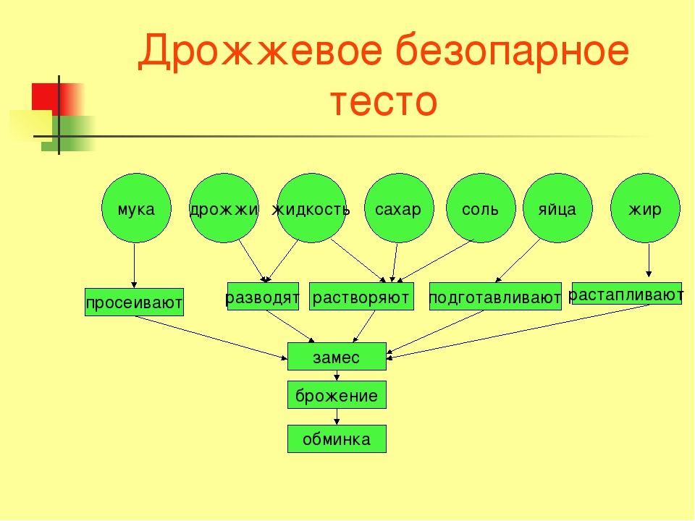

Дрожжевое опарное тесто, г: мука — 480, молоко (вода) — 192, сахар — 96, соль — 5, дрожжи прессованные — 12, меланж (яйца) — 96, масло сливочное (маргарин) — 144. Выход — 1000.
Опарный способ предполагает приготовление дрожжевого теста в две стадии: первая — приготовление опары и вторая — приготовление теста.
Опара — полуфабрикат хлебопекарного производства, полученный замесом из муки, воды, хлебопекарных дрожжей в соответствии с рецептурой и технологическим режимом, расходуемый для приготовления теста. В зависимости от количества муки и воды в опаре различают способы приготовления теста на густой опаре (65 — 7 0 % муки от общего количества расходуется на замес опары), на опаре средней консистенции (45 — 5 5 % муки вносят в опару) и на жидкой опаре (30 % муки расходуется в опару).
Для приготовления опары используют три основных компонента: 60 — 7 0 % воды (молока) от общего количества, 100% дрожжей, 30 — 7 0 % муки. Для активизации дрожжей можно добавить 4 % сахара от массы муки. Молоко (воду) подогревают до температуры 35 °С, добавляют дрожжи и сахар. Растворяют и процеживают. Добавляют муку и замешивают опару. Готовую опару накрывают крышкой (лучше чистой влажной тканью), чтобы не образовалась корочка, и ставят в теплое место. Замес теста производят из всего количества опары с добавлением раствора сахара, соли и яиц. Перемешивают до однородной консистенции, добавляют муку и замешивают тесто. В конце замеса добавляют растопленное масло или маргарин (температура масла не должна превышать 35 °С) и перемешивают до исчезновения блеска. Технологическая схема приготовления дрожжевого опарного теста приведена на рис. 11.2. При приготовлении сдобных хлебобулочных изделий в зависимости от рецептуры иногда в состав теста входит много жира и сахара, которые задерживают развитие дрожжей. Во избежание этого делают отсдобку теста.
Отсдобка теста — добавление в тесто в процессе брожения отдельных видов дополнительного сырья для хлебобулочного изделия. Способ этот заключается в том, что сдоба вводится в тесто, приготовленное опарным способом, не сразу, а в два приема. Вторая порция сдобы и называется отсдобкой, к ней добавляется немного муки. Опару и тесто с опарой приготовляют, как описано ранее, но при замесе учитывают, что чем больше в состав теста входит сдобы — масла, сахара и яиц, тем больше требуется оставить муки для отсдобки. Промес теста с отсдобкой длится 4 — 5 мин. Через 30 — 40 мин делают вторую обминку в течение 3 — 5 мин и формуют изделия. Дефекты дрожжевого теста, причины их возникновения и способы устранения приведены в таблице.
Недостатки | Причины возникновения | Способы исправления
Тесто не подходит или процесс брожения проходит недостаточно интенсивно | Тесто охладилось ниже 10С. Тесто перегрето и имеет температуру выше 55С. Недоброкачественные дрожжи | Подогреть тесто постепенно до 30С. Тесто охладить до 30С и добавить свежих дрожжей. Добавить в тесто дрожжей хорошего качества
Тесто слишком сладкое или соленое | Сахар или соль положены сверх нормы, вследствие чего задержалось развитие дрожжей | Замесить тесто без сахара или соли и соединить с переслащенным или пересоленным тестом
Тесто кислое | Тесто перебродило | Замесить тесто без дрожжей, используя перекисшее тесто как закваску
Пониженный объем теста | Недостаточная обминка | Производить обминку теста в зависимости от силы муки
Образование высохшего слоя | Тесто бродило в помещении с низкой относительной влажностью | Производить обминку теста в зависимости от силы муки. Во время брожения накрыть тесто крышкой или салфеткой.

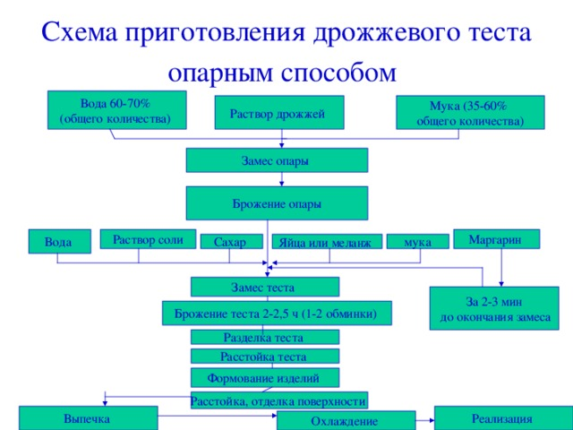

Готовность опары – брожение начинает стихать, пузырьков на поверхности появляется все меньше, опара немного опадает.
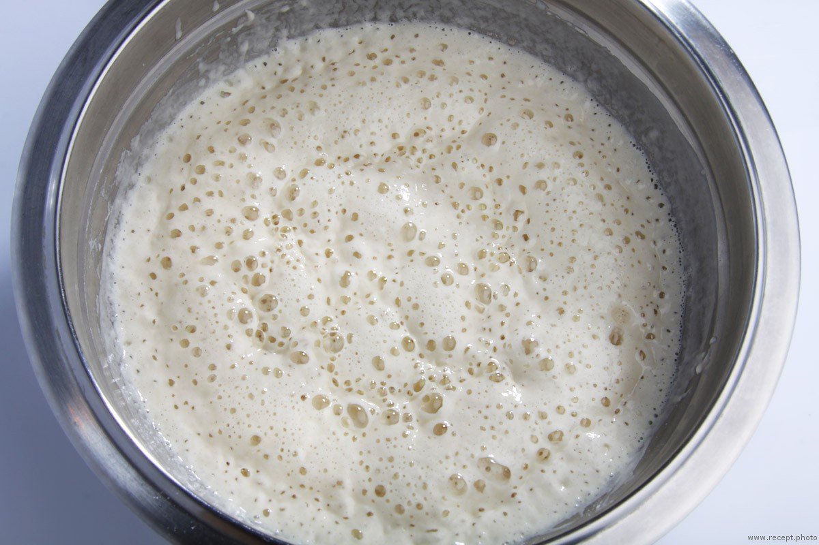

По внешним признакам конец брожения теста можно определить следующим образом:
Выбродившее тесто увеличивается в объеме в 2,5 раза, при надавливании пальцем медленно выравнивается
Поверхность выпуклая, тесто имеет приятный спиртовой запах, выпеченные изделия из выбродившего теста имеют пышную структуру, красивый внешний вид.

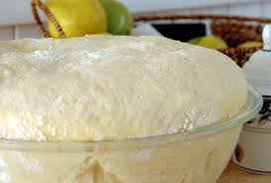

Обминка — кратковременное перемешивание теста в период брожения в
целях удаления углекислого газа и перемещения дрожжей в более
питательные участки.
Во время обминки теста происходят следующие процессы:
■ тесто частично освобождается от накопившегося углекислого газа;
■ дрожжи и молочнокислые бактерии равномерно распределяются в тесте и
перемещаются в другие более питательные участки;
■ набухшие сгустки клейковины растягиваются и образуют мелкоячеистую
сетку.
Число обминок зависит от консистенции теста и качества клейковины. Жидкое тесто не обминают. Густое тесто обминают 2— 3 раза, а тесто средней консистенции обминают 1 —2 раза. Тесто с хорошей по качеству клейковиной обминают 2 раза, с клейковиной низкого качества не обминают, а с клейковиной среднего качества — один раз.
Готовность теста определяют по следующим внешним признакам:
■ тесто увеличилось в объеме в 2 — 2,5 раза;
■ имеет приятный спиртовой запах;
■ после надавливания поверхность медленно восстанавливается

Разделка н выпечка теста

Разделка дрожжевого теста складывается из нескольких операции: деления, подкатки, промежуточной расстойки, формовки и окончательной расстойки.
Во время разделки брожение в тесте продолжается, поэтому во избежание порчи этот процесс необходимо завершить в короткий срок.

Можно разделывать тесто и ручным способом на столе с деревянной крышкой. Готовое тесто после обминки выкладывают на стол, посыпанный мукой, отрезают ножом или скребком длинный и ровный по толщине кусок, который закатывают в длинный жгут. Толщина его зависит от величины готового изделия; чем крупнее изделие, тем толще надо делать жгут. Жгут берут в левую руку, а правой рукой отрезают ножом порцию теста, которую кладут на весы, одновременно сбрасывая с них уложенный ранее кусок теста.

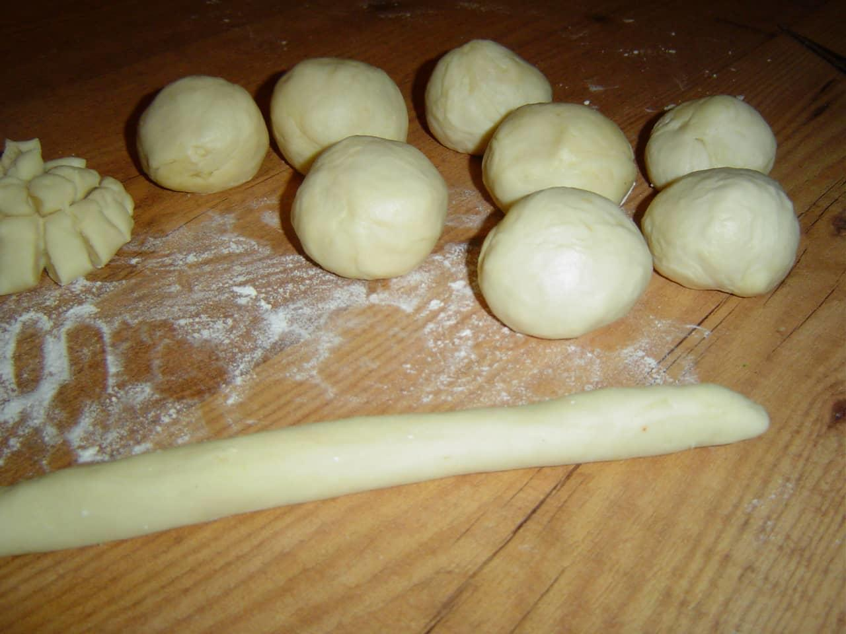
Рис. Жгут из дрожжевого теста и тестовые заготовки

Масса порций теста должна быть точной; допускается небольшое отклонение до ±2,5г. Порции теста должны весить больше готовых изделий на 12-15%, так как при выпечке и остывании происходят упек и усушка изделия.
Взвешенные порции слегка посыпают мукой и кладут на стол. Затем берут по два куска теста и ладонями подкатывают их на столе кругообразными движениями. При подкатке нужно следить за тем, чтобы между ладонями и шариками теста было немного муки, что препятствует прилипанию теста к рукам. Между шариком и столом не должно быть муки, чтобы при подкатке бока шарика немного прилипали к столу и тесто со всех сторон подтягивалось вниз, создавая при этом так называемый шов.

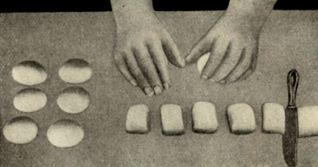

Рис. Подкатка теста
Подкатанные шарики укладывают на стол, подпиленный мукой, и после 5-б-минутной промежуточной расстойки из них формуют разные изделия или шарики теста, укладывают швом вниз на противень, смазанный жиром, на таком расстоянии друг друга, чтобы при расстойке и выпекании они, увеличившись в объеме, не соединялись и не деформировались. Лучше всего положить на противень шарики в шахматном порядке. В этом случае на противень можно уложить большее количество изделий и, кроме того, при выпечке они равномерно пропекаются.
Расстойка сформованных изделий. В процессе разделки из тсста частично выходит углекислый газ и объем его уменьшается. Для того чтобы тесто вновь обогатилось углекислым газом и объем сформованных изделий увеличился, их помещают для расстойки во влажное место с температурой 30*С, накрывают салфеткой, чтобы изделия не заветрились.
Сформованные изделия помещают в бродильный шкаф или камеру с температурой 35-40*С и относительной влажностью 70- 80%. Расстойка продолжается 25-40 мин в зависимости от активности дрожжей, температуры воздуха и влажности помещения, величины изделий, рецептуры теста, «силы» муки. Чем больше влажность в камере для расстойки, тем меньше требуется времени для подъема изделий. Мелкие изделия при формовке больше теряют углекислоты и больше остывают, поэтому требуют более длительной расстойки.
Изделия с большим количеством сдобы и при слабой активности дрожжей также требуют более длительной расстойки. Конец расстойки определяется по увеличению объема изделий. На ощупь изделия должны быть легкими, воздушными.

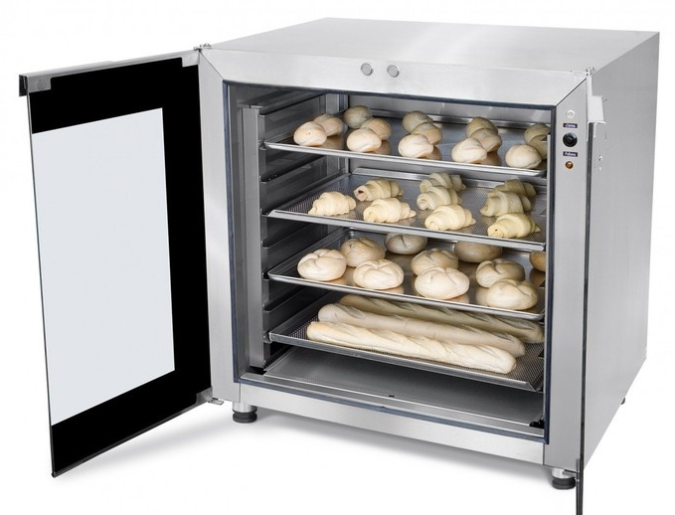
Рис. Окончательная расстойка изделий из дрожжевого теста в расстоечном шкафу

При недостаточной расстойке изделия получаются мелкими, плохо пропекаются, корочка имеет надрывы. Это происходит от того, что в первый момент посадки изделий в печь поднимается температура и процесс брожения происходит более интенсивно. Изделия начинают увеличиваться в объеме, корочка, образовавшаяся на их поверхности, трескается. Если изделия слишком долго расстаивались, то они получаются плоскими, расплывчатыми, без глянца и рисунка.
Готовое тесто-полуфабрикат кусками массой до 10 кг подвергается охлаждению в холодильных камерах при температуре 4~8*С. Поверхность теста смазывают жиром, это предохраняет от образования корочки.
Расфасовка, упаковка, маркировка и транспортировка, приемка и исследования полуфабрикатов производятся в соответствии с техническими условиями и технологическими инструкциями МРТУ 28/6-69. Дрожжевое тссто упаковывают в металлические ящики, смазанные растительным маслом. Общий срок хранения не должен превышать 12 ч при температуре 4-8*С.
При изготовлении изделий из охлажденного дрожжевого теста его нарезают на куски нужной массы, расстаивают и формуют. Изделия, которые изготавливаются в цехе, поступают на отделку и выпечку.
Отделка сформованных изделий. Для придания выпеченным изделиям красивого внешнего вида их смазывают при помощи мягкой волосяной кисточки яичным желтком или меланжем. Наиболее красивый глянец получается при смазывании изделий яичным желтком. Чтобы яичная масса равномернее покрывала изделия, се перед использованием слегка разбивают кисточкой или венчиком (но не сбивают в пену); смазку лучше всего процедить через сито. Яйцо можно смешать с небольшим количеством воды, но в этом случае глянец на изделиях получается менее красивым. Смазывают изделия за S-10 мин до посадки в печь очень осторожно, чтобы не помять их.

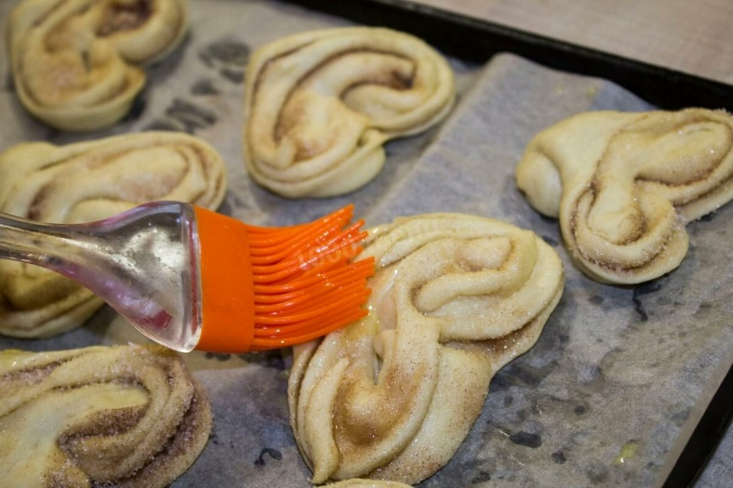
Рис. Отделка сформованных изделий

Во время выпечки на изделиях образуется блестящая корочка, которая препятствует улетучиванию из теста газов и тем самым способствует увеличению объема изделия.
Непосредственно после смазывания изделий яйцом их посыпают рублеными орехами, сахаром, сухарными или мучными крошками или смесью этих продуктов.
Выпечка изделий. Сдобные изделия, не смазанные яйцом, должны выпекаться в печах с увлажнительными устройствами. В резуль- I лте соприкосновения поверхности изделий с влажным воздухом
крахмал на поверхности клейстеризуется, декстрины частично растворяются и жидкий крахмальный клейстер заливает поверхность изделия. После прекращения конденсации слой жидкого клейстсра быстро обезвоживается, образуя на поверхности корки пленку, придающую изделиям глянцевитость.
Пар образуется в пекарской камере на 5-6-й минуте после посадки изделий в печь. Выпечка изделий в увлажненной камере увеличивает их выход и улучшает качество.
Для каждого вида теста установлены определенные режимы выпечки, и для получения изделий хорошего качества их надо строго соблюдать. Поэтому кондитерские шкафы и печи снабжают термометром. Очень удобно регулировать температуру в шкафах с электрическим и газовым обогревом. Важно не только, чтобы в них была определенная средняя температура, но чтобы она распределялась равномерно, иначе одна часть изделия будет уже готова и начнет подгорать, а другая будет еще сырой. Кроме того, если низ или одна из стенок печи будут холоднее других, то влага изделия будет перемещаться к его более холодной части и может образоваться «закал», т. е. непрожаренный слой с повышенной влажностью.
Мелкие изделия из дрожжевого теста выпекают при более высокой температуре (260—280*С), так как они быстро прогреваются и не успевают высохнуть, пока образуется корочка.
При высокой температуре следует выпекать вначале изделия из «слабой» муки, иначе тесто успевает слишком расплыться; допекают эти изделия при более низкой температуре.
Перестоявшие изделия также выпекают при высокой температуре, чтобы сохранить форму изделия. Такая выпечка повышает производительность труда работников и увеличивает пропускную способность печи.
Крупные изделия, сдобные и плохо разрыхленные выпекают при пониженной температуре (200—220*С), так как медленный нагрев изделий способствует их равномерному пропеканию. Чем крупнее изделия и чем больше в них положено сахара и другой сдобы, тем ниже должна быть температура выпечки, иначе корочка обуглится, а внутри изделия будут сырыми.
Во время выпечки изделия снаружи «зарумяниваются», т.е. образуется коричневая корочка. Цвет ее зависит от количества сахара и аминокислот в тесте. Сладкое тесто в процессе выпечки быстро приобретает интенсивную коричневую окраску. В связи с потерей влаги и некоторого количества питательных веществ происходит потеря массы кондитерских изделий при выпечке.
Охлаждение изделий и их отделка. После выпечки изделия на- чннаюг усыхать за счет того, что из них частично испаряется влага. Корочка готовых изделий, вынутых из печи, почти безводна, но она быстро остывает, и влага из мякиша в результате разности концентраций и температур внутри и снаружи изделий устремляется к корочке. Во время остывания корочка увлажняется примерно до 12%. На этом уровне влажность остается устойчивой при дальнейшем остывании.
Некоторые изделия после выпечки посыпают сахарной пудрой или смесью сахарной и ванильной пудры, пользуясь для этого ситом (диаметр ячеек 0,5 мм) или марлей. Другие изделия смазывают подогретой ароматизированной помадой. Для получения хорошего глянца на изделия наносят помаду, когда они еще не совсем остыли.
Сверху изделия посыпают жареным рубленым миндалем или другими орехами.

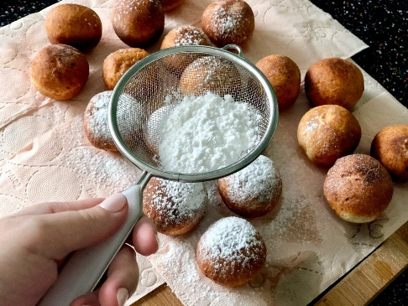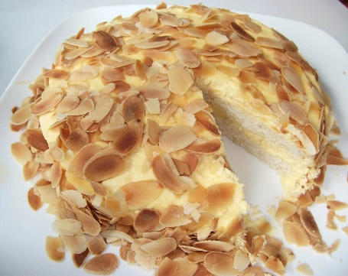

Рис. Посыпка готовых изделий

Дрожжевое слоеное тесто
Приготовления дрожжевого слоеного теста состоит из двух этапов: приготовления дрожжевого безопарного или опарного теста и слоения теста.
Слоение теста — это придание тесту слоистой структуры путем наложения на раскатанное тесто сливочного масла, маргарина или жировых продуктов, предназначенных для слоения теста, с последующей многократной его раскаткой.
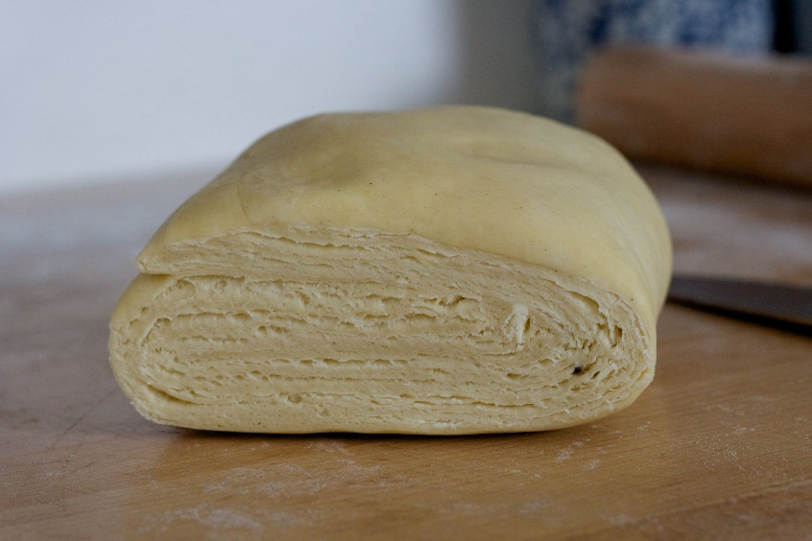

Рис. Слоеное дрожжевое тесто
Тесто готовят в зависимости от рецептуры опарным или безопарным способом средней густоты. Слоение теста производят в помещении с температурой 20 — 22 °С. Температура теста и масла (или маргарина) тоже должна быть 20 — 22 °С. При этой температуре масло (или маргарин) не растапливается и не впитывается в тесто, а образует пластичные слои между ними.

Слоение теста производят двумя способами.
Способ 1 слоения теста: масло (или маргарин) размягчают до консистенции густой сметаны. Готовое дрожжевое безопарное или опарное тесто охлаждают до температуры 20 — 22 °С. Охлажденное тесто выкладывают на подпиленный мукой стол и тесто раскатывают его в пласт толщиной 1 — 2 см. Часть пласта (2/3) покрывают размягченным маслом (или маргарином) рис. 11.3, а. Пласт складывают втрое таким образом, чтобы получилось два слоя масла и три слоя теста рис. 11.3, б. Края свернутого пласта защипывают с трех сторон, чтобы масло не вытекало (рис. 11.3, в). Затем поворачивают пласт теста на 90°, посыпают мукой, подпыливают стол и снова раскатывают до толщины 1 см. Сметают муку с поверхности пласта и складывают пласт вчетверо следующим образом: прямоугольный пласт складывают вдвое, соединяя два коротких по длине противоположных конца пласта, и таким же способом складывают образованный прямоугольник еще раз вдвое. Таким образом, в тесте получается восемь слоев масла.

При изготовлении теста с большим количеством масла полученный пласт с 8 слоями масла еще раз раскатывают и складывают:
■ вдвое — образуется 16 слоев теста;
■ втрое — образуется 24 слоя теста;
■ вчетверо — образуется 36 слоев теста. При дальнейшей раскатке тонкие слои теста могут разорваться, что может привести к вытеканию масла и ухудшению слоистости теста. Во время выпекания слои теста могут слипнуться.
Способ 2 слоения теста: готовое безопарное или опарное тесто делят на куски массой не более 5 кг и охлаждают до температуры 17 —18 °С в течение 15 — 20 мин. Подготовленное масло (или маргарин) делят на три части.
Слоение теста состоит из трех этапов:
1) охлажденное тесто раскатывают в пласт толщиной 1,5 - 2 см и смазывают половину пласта первой частью масла (или маргарина), размягченного до пластичного состояния. Пласт теста складывают вдвое;
2) полученный пласт поворачивают на 90° и снова раскатывают. Затем смазывают половину пласта второй частью масла (или маргарина) и складывают вдвое. После этого тесто расстаивают в течение 20 — 30 мин и охлаждают;
3) охлажденное тесто раскатывают до толщины 5 — 6 см. Половину теста еще раз смазывают оставшейся третьей частью подготовленного масла (или маргарином) и складывают вдвое. Готовое тесто раскатывают при температуре 20 — 22 °С до нужной толщины и формуют из него различные изделия. При более высокой температуре, тесто периодически охлаждают, при этом следят, чтобы масло (или маргарин) не затвердели. После разделки изделия расстаивают в течение 10—12 мин при температуре не выше 35 °С. Если расстойка продолжается более длительное время, масло проникает в тесто и слоистости не получается. Выпекают изделия при температуре 240 — 250 °С.

Дефекты | Причины возникновения
Мало заметна слоистость теста | ■ В тесте много слоев;  ■ при раскатке тесто было теплое;  ■ излишняя расстойка теста
Изделия с малым объемом | ■ Недостаточная расстойка;  ■ высокая температура выпечки
Изделия сухие и жесткие (масло вытекло) | ■ Длительная расстойка;  ■ низкая температура выпечки

Тесто на закваске

Тесто на закваске используют для приготовления хлеба и некоторых хлебобулочных изделий.
Закваски
Пропионово-кислая закваска — это закваска, полученная сбраживанием питательной смеси пропионово-кислыми бактериями.
Витаминная закваска — это закваска, полученная сбраживанием питательной смеси хлебопекарными дрожжами, имеющими повышенный синтез витаминов.

Ассортимент хлебобулочных изделий и хлеба

Булочные изделия. К ним относятся булки, плетенки, халы, булочки, которые готовят из муки пшеничной высшего, 1 и 2 сортов или крупчатки. Слово булка заимствовано из польского языка (по – польски bulka – это уменьшительная форма от слова bula – большой круглый хлеб). Масса булочек может быть от 50 до 200 гр.
Халы и плетенки – булочные плетеные изделия продолговато-овальной формы. Масса изделий – 200-400 гр.
Пироги из всех видов русских праздничных изделий из теста занимают первое место. Слово пирог происходит от древнерусского пир – праздник.
Пироги бывают открытее, закрытые, круглые, четырехугольные; низкие, высокие; с одним видом фарша и многослойные; пироги приготовленные из отдельный пирожков; рыбники с целой рыбой.

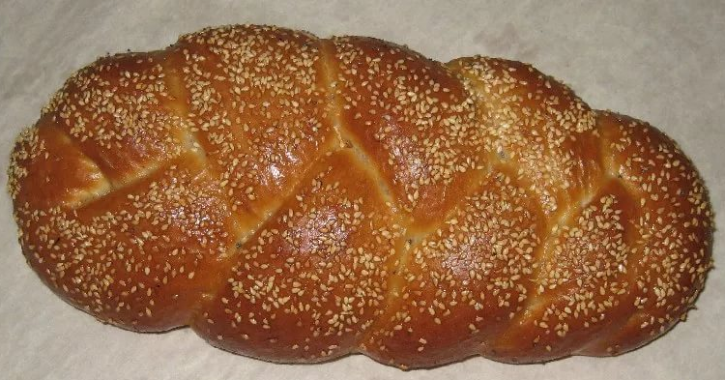

Пирожки – это маленькие пироги, которыми на Руси угощали на другой день после свадьбы «мужнину» родню. Пирожки различаются размерами, типом теста, начинкой, формой, методом приготовления. Наибольшее распространение получили пирожки из дрожжевого теста, но делают их также из пресного сдобного или слоеного теста. В зависимости от метода приготовления пирожки бывают печеные или жареные.
Подают пирожки как закуску, как самостоятельное блюда, как дополнение к национальным супам, особенно к борщам, щам, ухе.

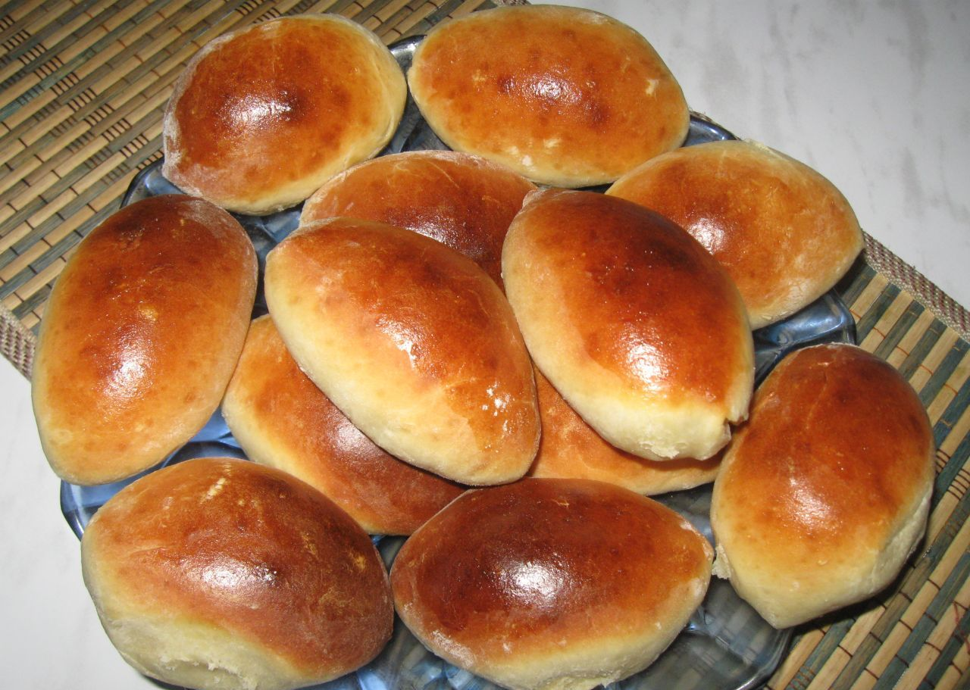

Пирожки печеные с различными фаршами

Мука 4000, сахар-песок 250, маргарин 100, соль 50, дрожжи 100, вода 1780. Для смазки: меланж 150, жир для листов 25. Выход 100 шт. по 75 г. Для пирожков с повидлом норму муки увеличивают на 200, расход воды уменьшают на 195.
Пирожки приготовляют из дрожжевого безопарного теста. Формуют изделия на подпыленном мукой столе. Готовое тесто нарезают на жгуты, из которых формуют шарики массой 58 г. Через 5 мин шарики раскатывают в виде лепешек, на середину которых кладут по 25 г фарша, края плотно соединяют и придают изделию форму лодочки. Укладывают пирожки швом вниз на смазанный жиром лист и ставят в теплое место для расстойки на 20—30 мин. За 5-10 мин до выпечки их смазывают яйцом. Выпекают пирожки 7-8 мин при 230—240*С.

Расстегаи – одна из традиционных форм пирожков в виде лодочки, у которых середина остается открытой, как бы расстегнутой.
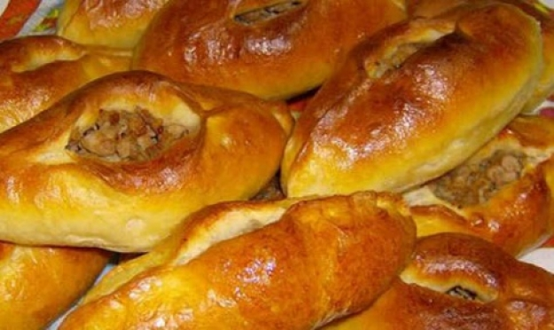

Расстегаи
Мука 2950, сахар-песок 110, маргарин 150, меланж 350, соль 30, дрожжи 90, вода 1000. Фарш соленый 1500. Выход 100 шт. по 50 г.
Тесто для расстегаев готовят опарным способом, более густой консистенции, чем для печеных пирожков. Куски теста массой по 42 г формуют в виде шариков, оставляют на 5-8 мин для расстойки и раскатывают в круглую лепешку, на которую кладут фарш — мясной с луком, рыбный с рисом и визигой или рисовый с грибами.
Края лепешки защипывают над фаршем в виде лодочки, середину оставляют открытой. Изделия после 20-30 мин расстойки смазывают меланжем и выпекают при температуре 240-250*С.
Расстегаи «Московские». Выпекают их такой же формы, массой 210 г, с теми же фаршами. В соответствии с видом фарша после выпечки в середину расстегая кладут кусочки рыбы, шляпки маринованных грибов или нарезанные яйца. Готовые расстегаи в горячем виде смазывают сливочным маслом.
Расстегаи закусочные. Выпекают с такими же фаршами, но массой 50 г.
Расстегаи с рыбным фаршем подают к ухе, с мясным - к прозрачному мясному бульону, а расстегаи с грибами - к грибному бульону или отдельно как горячую закуску.

Кулебяки отличаются от обычных пирогов удлиненной, более узкой и высокой формой. Кулебяки формуют как большой пирожок, который украшают сверху фигурками из теста. Кроме того, у кулебяк начинки значительно больше, чем теста. Кулебяки можно приготовить с двумя начинками и более, располагая их слоями.

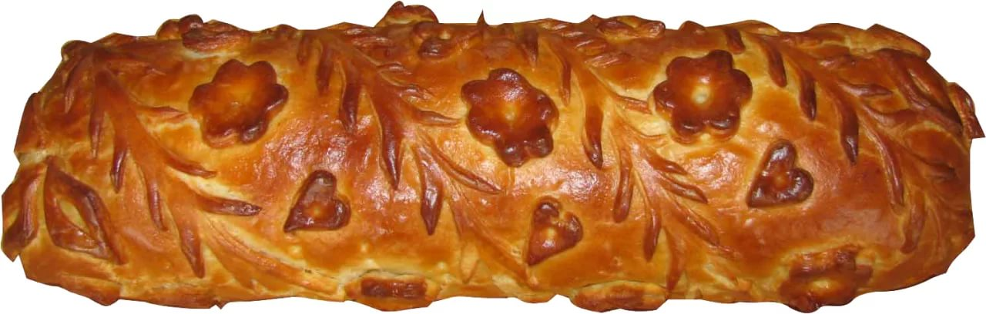

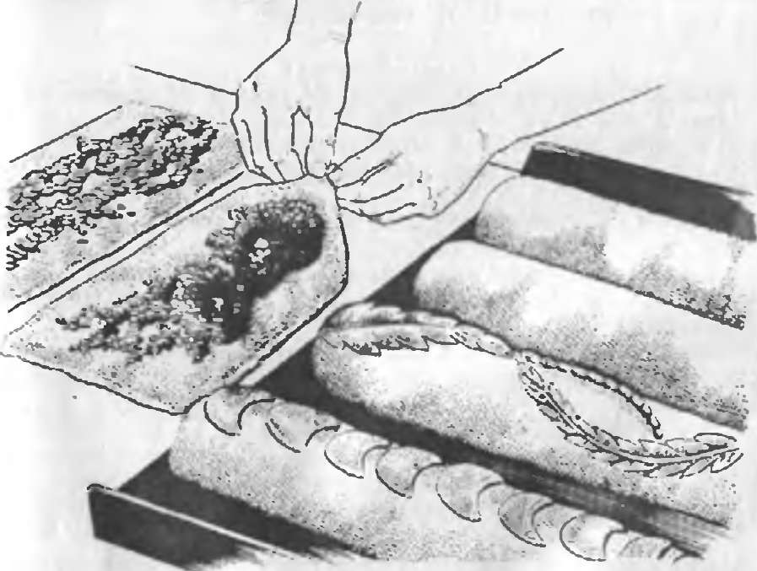
Рис. Приготовление кулебяк из дрожжевого теста

Кулебяки
Мука 4150, сахар-песок 170, маргарин столовый 100, меланж 100, дрожжи 100, соль 50, вода 1700, фарш 5300.
Для смазки: меланж 100, жир для листов 25.
Выход 10 000 (10 шт. по 1000 г).
Дрожжевое опарное тесто взвешивают по 600 г, подкатывают в виде небольшого жгута, расстаивают 8—10 мин и раскатывают в пласт толщиной 1 см, шириной 18-20 см, длиной по размеру кондитерского листа. Посередине полосы теста (по всей длине) равномерно распределяют фарш (по S30 г) и защипывают края. Кулебяку перекладывают на смазанный жиром лист и выравнивают. Укладывают кулебяки на расстоянии 8-10 см друг от друга (рис. 7).
Сформованные кулебяки украшают вырезанными кусочками из того же теста, приклеивая их яйцом. Для получения более рельефного рисунка украшения лучше делать из более крутого теста.
Кулебяки расстаивают 25—30 мин при температуре 30—35*С, смазывают яйцом, прокалывают в 3-4 местах для выхода пара во время выпечки. Выпекают при 220-240*С.
Ватрушки – открытые пироги с творогом, повидлом, картофелем. Традиционная ватрушка круглая, но можно делать ее и прямоугольной. Языковеды предполагают. Что ее название происходит от слова «ватра», что означает «жертвенный огонь». Возможно, когда-то ватрушкой была испеченная на огне лепешка, приносимая в жертву богам.

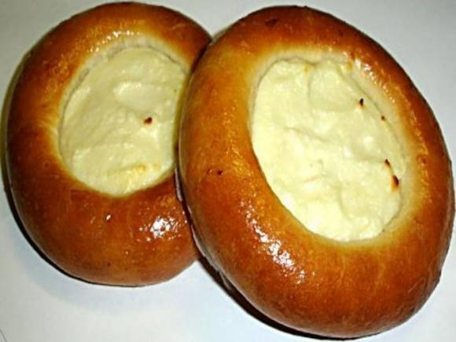
Кулич – это пасхальный хлеб. Для приготовления куличей используют тесто с большим содержанием сдобы. Поэтому готовые куличи долго не черствеют. Выпекают куличи, как правило, в высоких цилиндрических формах.

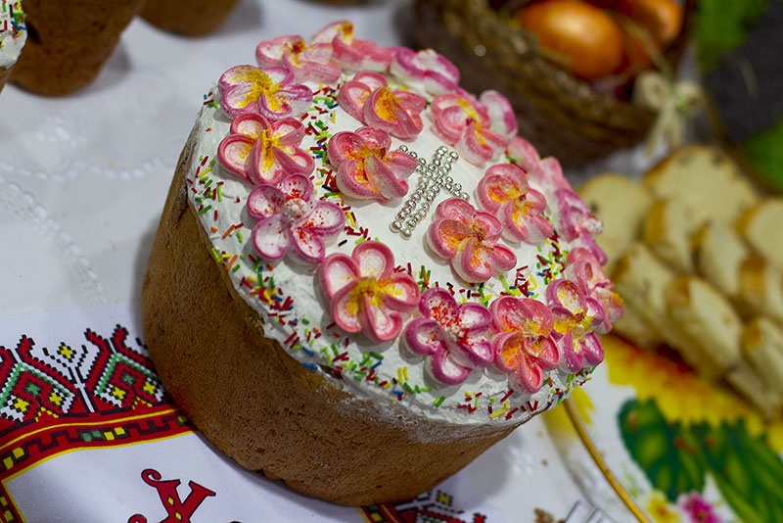

Кулич пасхальный I вариант: мука 800, сливки 370, масло или маргарин 240, сахар-песок 230, яичные желтки 8 шт., миндаль 80, изюм 100, цукаты 100, соль 7, дрожжи 100, ванилин. Для отделки: глазурь. II вариант: мука 1000, молоко 500, масло или маргарин 240, яичные желтки 7 шт., сахар-песок 350, соль 7, дрожжи 70, ванилин, коньяк 20. III вариант: мука 640, масло или маргарин 170, молоко 250, сахар-песок 160, яйца 6 шт., цукаты апельсиновые 100, соль 7, дрожжи 70, ванилин.

Дрожжевое тесто готовят опарным способом. Опару ставят на сливках или молоке в зависимости от рецептуры, остальные про- лукты добавляют согласно выбранному варианту. Технология при- I отовления кулича одинакова.
Сливки или молоко подогревают, разводят в них дрожжи и половину всего количества муки, хорошо перемешивают и ставят опару н теплое место.
Желтки растирают с сахаром до белого состояния, отдельно растирают сливочное масло или маргарин до пышного состояния и соединяют с растертыми желтками. Изюм перебирают и промывают.
В готовую опару вводят растертые желтки с маслом, изюм, нарезанные цукаты, миндаль. Массу хорошо размешивают, добавляют соль и оставшуюся муку с ванилином. Все тщательно перемешивают и ставят в теплое место на 60-80 мин до увеличения объема в 2 раза. После этого тссто обминают и вторично ставят в теплое место.
Из готового теста формуют небольшую булочку и кладут в форму с высокими стенками, смазанную маслом. Дно формы и стенки предварительно застилают промасленной бумагой. Для форм можно использовать консервные банки с выравненными краями или кастрюли. Увеличить высоту формы можно, вложив и нее плотную бумагу.
Тесто в форме должно занимать1/3 высоты. Форму с тестом ставят на расстойку в теплое место на 60 мин.
Выпекают кулич при температуре 200-220'С в течение 1 ч. Когда иерх кулича потемнеет, его необходимо накрыть мокрой бумагой. Трясти кулич во время выпечки нельзя, он может осесть.
Готовый кулич осторожно вынимают из формы на мягкую подстилку, застланную бумагой и салфеткой.
Остывший кулич сверху смазывают глазурью и украшают цукатами, мармеладом и др.
Рулеты, рогалики, трубочки, вертуты приготавливают с различными начинками: маком, орехами, корицей, яблоками. Эти изделия могут быть изготовлены из дрожжевого сдобного, пресного сдобного и пресного слоеного теста. Поверхность глазируют помадой, шоколадом, посыпают сахарной пудрой.
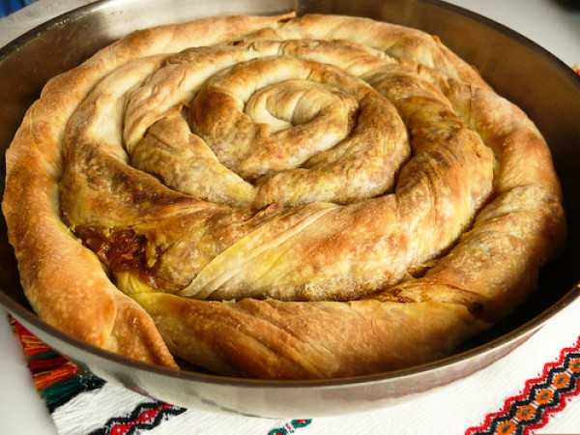

Вертута

Правила хранения и требования к качеству хлебобулочных изделий

Качество оценивают органолептически (по внешнему виду, состоянию мякиша, вкусу и запаху) и по физико-химическим показателям (влажности, кислотности, содержанию сахара, жира, пористости).
Форма должна быть правильной, без боковых выплывов, не мятой; для формовых изделий соответствовать форме, в которой выпекали, с несколько выпуклой верхней коркой; для подового хлеба, изделий. Выпеченных на листах, - круглой, овальной или продолговато-овальной, не расплывчатой. Корка должна иметь цвет от светло-желтого до темно-коричневого в зависимости от сорта, без подгорелости и бледности. Толщина корки хлеба должна быть не более 4 мм, для батонов и мелкоштучных изделий она не нормируется.
Мякиш должен быть хорошо пропеченным, не липким и не влажным на ощупь, без комочков, пустот и следов непромеса, с равномерной пористостью, эластичным. После легкого нажатия пальцами должен принимать первоначальную форму, быть свежим.
Выпеченные изделия укладывают в чистые деревянные лотки. Сроки хранения изделий на предприятиях исчисляются с момента выхода хлеба из печи до момента доставки его потребителю – 6-50 часов. Данные сроки установлены с учетом очерствения различных видов изделий.

ВОПРОСЫ К ЛЕКЦИИ

1.Какие существуют способы приготовления теста? Их особенности. Выбор способа приготовления.
2.Какие изменения происходят в процессе брожения и при выпечке изделий?
3.Какие продукты входят в состав опары и чем это вызвано?
4.Что такое «отсдобка», когда ее применяют и почему?
5.Нсдостатки дрожжевого теста и способы их устранения.
6.Недостатки готовых изделий и их причины.
7.Что такое расстойка?

